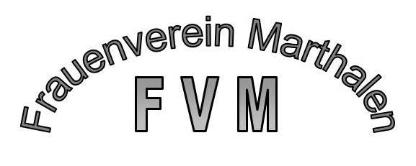

Der Frauenverein stellt sich vor
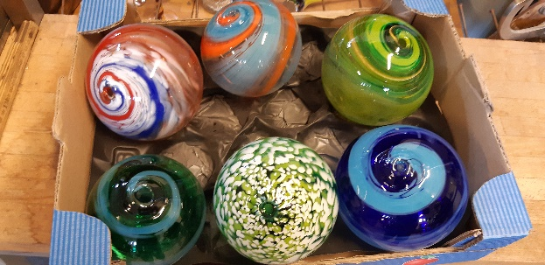
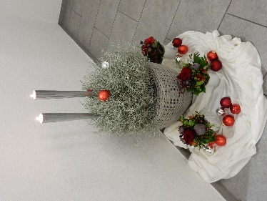

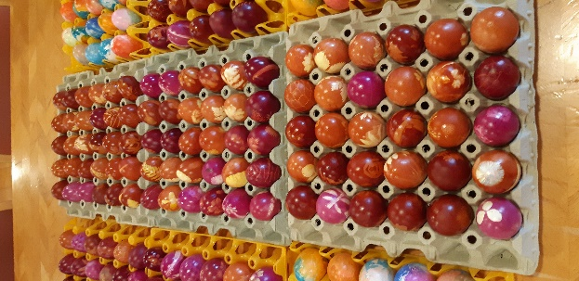

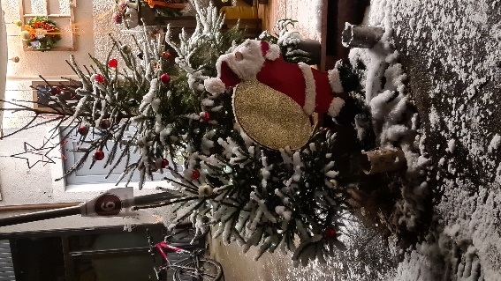
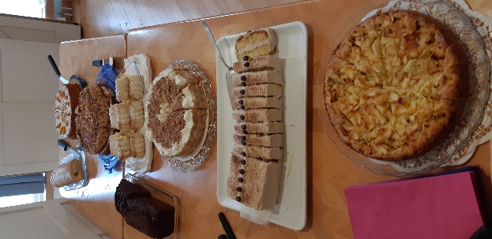

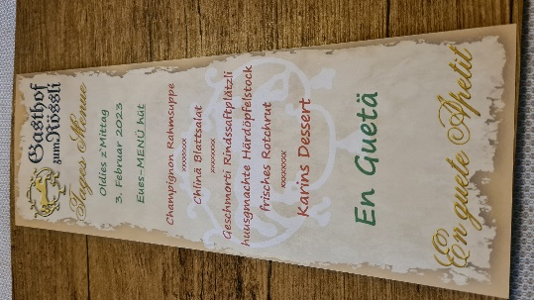

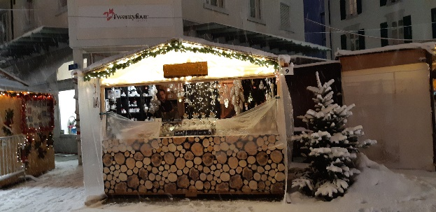

Der Vorstand stellt sich vor:

Name: | Amt: | Ressort Verantwortliche
Ehrensperger Rita  Im Sack 17  8460 Marthalen | Präsidentin | Öffentlichkeits-Arbeit  Fahrdienst  Allgemeine Korrespondenz
Nerlich Ines  Obere Schilling 25  8460 Marthalen | Vize-Präsidentin | Veranstaltung im ZPBW  Eier färben / Besuchernachmittag
Spalinger Esther  Oeliweg 18  8460 Marthalen | Kassierin  Stellvertretung Protokollführung | Spital-Gottesdienst Begleitung im KSW
Vogelbacher Myriam  Nordweg 22  8460 Marthalen | Protokollführung | Tagesausflug  Weihnachtsmarkt  Referenten / Musiker
Bernet Alice  Im Fleudebüel 6  8460 Marthalen |  | Kulturelle Veranstaltungen  Stadtführung
Buchter Mirjam  Madacker 1  8460 Marthalen |  | Adventsfeier + GV (Deko)  Adventsfenster alle 2 Jahre  Kursangebote
Maurer Kathi  Gratwolstrass 24  8460 Marthalen |  | Festwirtschaft  Seniorenmittagstisch  Freimitglieder Besuche

Schön, dass Du dich für unseren Verein interessierst und wir Dir einen kurzen Einblick in unser Vereinsleben geben dürfen.

Der Frauenverein wurde 1964 gegründet. Im Moment gehören dem Verein ca. 230 Frauen jeden Alters an.

Unsere Aktivitäten:
- Adventsfeier
- Organisation der Adventsfenster alle 2 Jahre
- Besuchernachmittag / Eierfärben im ZPBW Marthalen
- Generalversammlung
- Kulturelle Veranstaltungen
- Kurse
- Patienten-Begleitung in den Gottesdienst im KSW
- Tagesreise
- Senioren-Mittagstisch
- Stadtführung
- Weihnachtsmarkt Besuch

Der Vorstand freut sich immer wieder, wenn sich Mitglieder finden, die an den verschiedenen Anlässen teilnehmen, aber es besteht kein MUSS.

Bei allfälligen Fragen melde Dich doch bei einem Vorstandsmitglied.

Der Jahresbeitrag beträgt im Moment Fr. 20.00

Solltest Du uns unterstützen wollen, so bitten wir Dich die Beitrittserklärung auszufüllen und einem Vorstandsmitglied abzugeben.

Wir freuen uns auf Dich
Der Vorstand

